Renuncia silenciosa: 6 de cada 10 panameños asegura darlo todo en su trabajo
El 64% de los talentos afirma tener esta disposición positiva hacia su empleo, 9 puntos porcentuales menos que lo registrado en 2024.

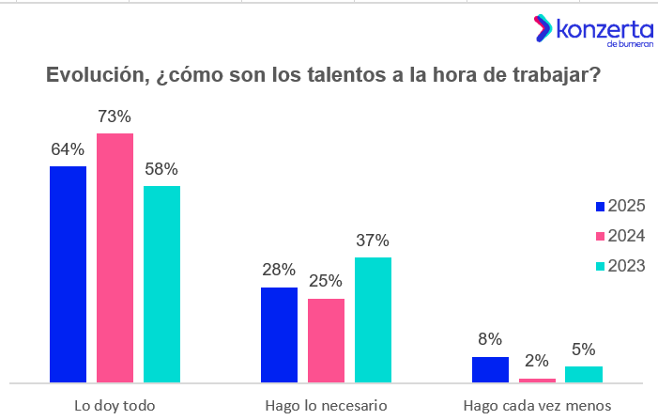
Panamá, diciembre de 2025. Según el estudio Renuncia Silenciosa de Konzerta, el portal líder de empleo en Panamá, el 64% de las personas trabajadoras en Panamá afirma darlo todo en sus puestos de trabajo; el 28% se limita a hacer lo mínimo indispensable; y el 8% asegura que hace cada vez menos. Respecto al estudio de 2024 esta medición registra una caída de 9 puntos porcentuales en la disposición positiva al empleo y un aumento de 3 puntos de la negativa que se identifica como “renuncia silenciosa”.
"El estudio revela que el 64% de las personas trabajadoras se percibe dedicado plenamente a su empleo, sin embargo, la percepción positiva bajó 9 puntos porcentuales con respecto al 2024. Estos datos nos invitan a reflexionar sobre el desafío que tienen las organizaciones de promover culturas laborales enfocadas también en el talento, su bienestar y reconocimiento”, explica Jeff Alejandro Morales, gerente de Marketing de Konzerta en Jobint.
Renuncia Silenciosa es un estudio de Konzerta en el que participaron 1705 personas trabajadoras de Panamá, Chile, Ecuador, Argentina y Perú. La investigación explora la percepción que tienen los talentos sobre su forma de trabajar y qué conductas tienen en sus empleos.
¿Qué es la Renuncia silenciosa?
Es el fenómeno que atraviesa todo aquel trabajador que, pese a cierta disconformidad, no se plantea abandonar su empleo y permanece en su puesto laboral, cumpliendo con los objetivos justos y necesarios, sin extender su jornada y sin realizar tareas que no sean prescindibles.
Para el 38% de los talentos, el problema es la falta de valoración en las organizaciones
¿Cómo se sienten las personas respecto a su trabajo? El 63% de las personas trabajadoras tiene una percepción positiva de su empleo: el 39% se siente comprometido y satisfecho, y el 24% afirma estar muy comprometido. En contraste, el 37% tiene una visión negativa: el 25% indica que no está comprometido en absoluto, mientras que el 12% se considera poco comprometido.
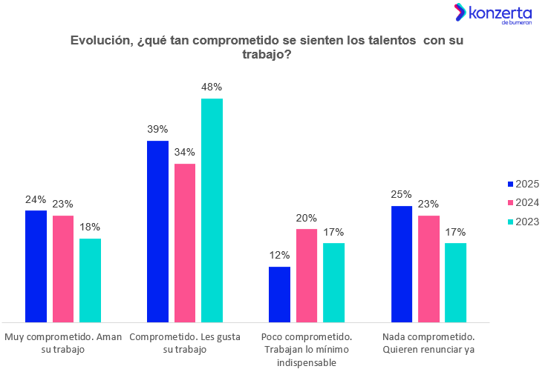
La percepción positiva aumentó 6 puntos porcentuales respecto a 2024, cuando el 57% de las personas trabajadoras indicaba estar muy comprometida o comprometida con su trabajo.

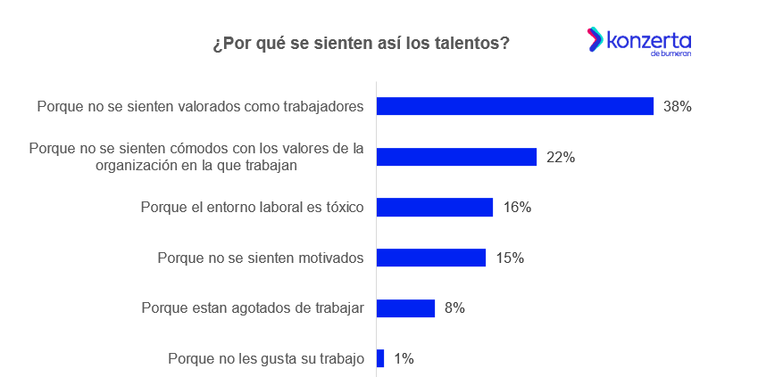
Los talentos que afirman transitar la renuncia silenciosa reconocen mayoritariamente causas de su malestar que no tienen nada que ver con los salarios. El 38% lo atribuye a no sentirse valorado como trabajador; el 22% no se sienten cómodos con los valores de la organización y el 16% señala un entorno laboral tóxico.

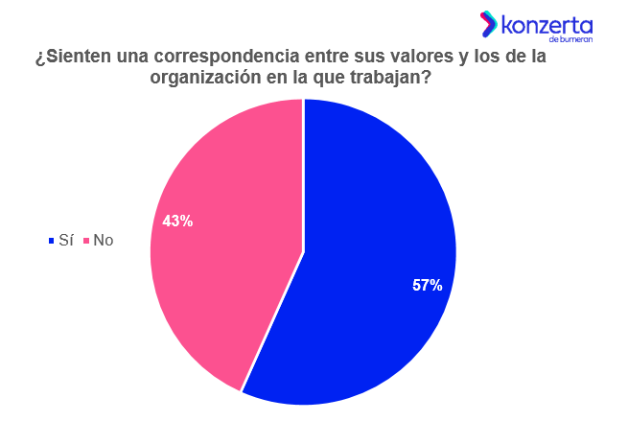
La falta de correspondencia entre los valores personales y los de la organización es uno de los motivos por los cuáles las personas no se sienten comprometidas con su trabajo. El 43% de los talentos señala que no siente una coincidencia entre ambos. Sin embargo, el 57% sí señala una correspondencia entre sus valores y los de la organización, esta percepción aumentó 13 puntos porcentuales con respecto al año pasado, cuando el 44% compartía la misma opinión.
Respecto a su motivación, el 67% de los talentos afirma no sentirse motivado en su lugar de trabajo. Esta tendencia disminuyó respecto al año anterior, cuando el 74% compartía este sentimiento.

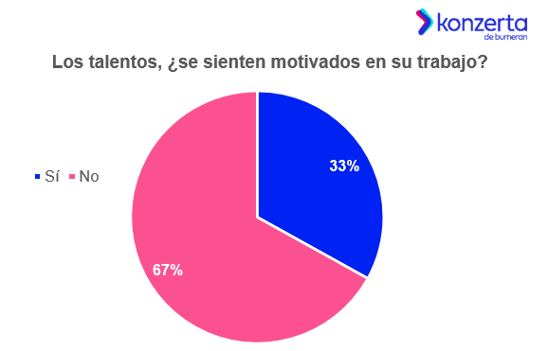
En cuanto a sus objetivos en el empleo actual, el 61% de los talentos busca aprender y progresar. El resto se distribuye entre aquellos que buscan ascender y aumentar sus ingresos (13%); los que desean ser felices haciendo lo que aman (13%) y los que buscan ganar lo suficiente para vivir cómodamente haciendo lo mínimo necesario (13%).
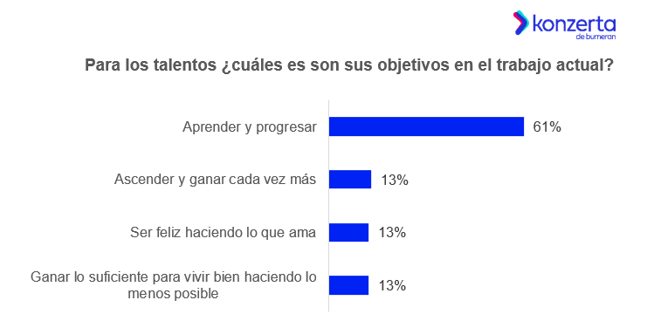
Talentos comprometidos: cumplen su horario laboral y están dispuestos a trabajar en proyectos fuera de su rol
A pesar de la falta de motivación, las personas trabajadoras consideran que su compromiso con su trabajo sigue siendo elevado. Al comenzar un nuevo proyecto que no está dentro de sus responsabilidades habituales, el 50% está dispuesto a unirse de inmediato; el 40% participará solo si se lo solicita su jefe/a; y tan solo el 10% menciona que no participa en tareas fuera de su rol.

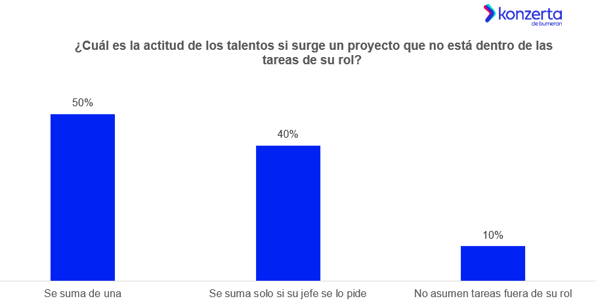
En cuanto a su horario laboral, el 47% de los talentos indica que generalmente suele comenzar antes y quedarse después de la jornada; el 44% cumple estrictamente su horario; y solo el 9% intenta empezar unos minutos más tarde y terminar antes.
Cuando surge algo fuera del horario laboral, el 61% evalúa la urgencia del asunto para decidir cuándo abordarlo; el 29% lo atiende en cualquier momento; y el 10% lo pospone hasta el día siguiente.
Si reciben un mensaje fuera del horario laboral, el 50% considera la urgencia del mensaje antes de responder; el 26% contestaría de inmediato; y el 24% lo haría al día siguiente.
Hace más de un año que los talentos transitan la renuncia silenciosa
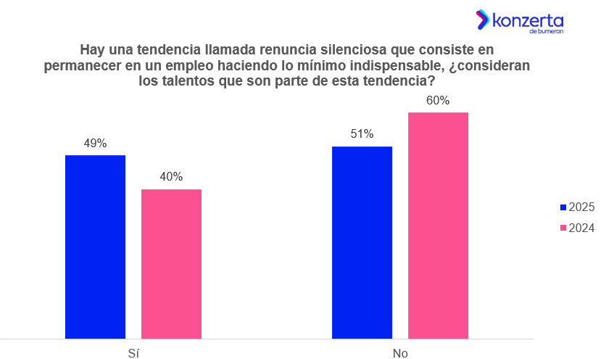
Cuando a las personas trabajadoras se les pregunta puntualmente si transitan el fenómeno conocido como renuncia silenciosa, el 49% menciona que es parte de esta tendencia, frente al 51%% que afirma no serlo. El porcentaje de talentos que considera transitar este fenómeno se encuentra 9 puntos porcentuales por encima del 2024, cuando el 40% de las personas trabajadoras mencionaba atravesarlo.
De los talentos que indica experimentar la renuncia silenciosa, el 44% dice sentirse así hace más de un año; el 18% hace menos de seis meses; el 14% no sabe precisar cuánto tiempo pasó; el 13% señala que hace más de seis meses y el 11% indica que hace menos de un año.

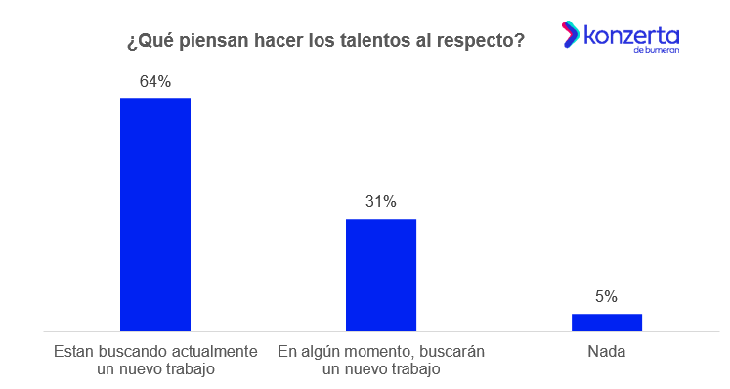
¿Qué piensan hacer al respecto? El 64% de los talentos está actualmente en búsqueda de un nuevo empleo; mientras que el 31% planea comenzar la búsqueda en el futuro; y el 5% no piensa hacer nada.

Acerca de Konzerta:
Konzerta.com es el portal de empleos líder en Panamá y es parte de la red de empleo más grande de Latino América con presencia en cinco países: Argentina, Chile, Ecuador, Panamá y Perú. Estos sitios ofrecen más de 126.000 ofertas de empleo y reciben más de 60 millones de visitas por mes.
Konzerta es parte de Jobint, la HR tech que combina las mejores marcas y productos de tecnología del sector para dar una solución integral a las necesidades del mundo de los recursos humanos en Latinoamérica.
Contacto de prensa:
Lola Aimasso - laimasso.ext@jobint.com

Frontline Communications
Neyris Balsas – neyris@frontlineco.net – (507) 6256-3042
Adriana Torres – adriana@frontlineco.net (507) 6309-2037

